Bývalý topmanažér Lega: Deti sú dnes iné, chcú stavebnice Hviezdnych vojen
Genderovo neutrálne Lego neexistuje, preto museli prísť sady špeciálne pre dievčatá, hovorí Christian Majgaard.
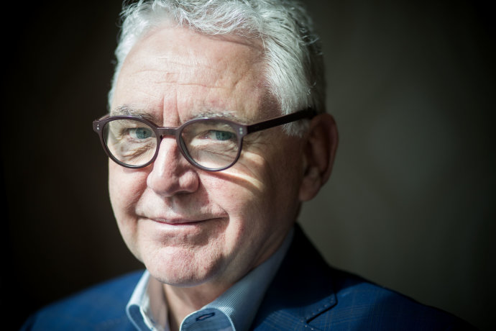
Foto N - Vladimír Šimíček
VLADIMÍR ŠNÍDL
19. apríl 2015 20:02
Diskusia 4
Christian Majgaard (1949) mal prácu, ktorá môže vyzerať ako splnený chlapčenský sen – mal na starosti celé Lego. Do roku 2000 pracoval v globálnom vedení firmy, kde zodpovedal za marketing, inovácie a rozvoj. Dnes pôsobí ako konzultant vo svojej firme Majgaard, s Legom však zostal v kontakte. „Lego sa nemení. Len k svojej základnej idei pridáva nové a nové veci,“ hovorí v rozhovore pre Denník N.
Do akého veku ste sa hrali s Legom?
Moje hranie sa s Legom stále trvá, a to od mojich štyroch rokov, kedy som dostal prvú stavebnicu. Lego je v podstate také staré ako ja.
Ako sa zmenili deti od čias, keď ste sa s Legom začali hrať vy?
Povedal by som, že dnešné deti majú svoj život oveľa viac kontrolovaný. V mnohých krajinách chodia do škôlok, kde majú presne štrukturované aktivity. Od deviatej do dvanástej sú v žltej miestnosti, potom v modrej a tak podobne. Moje detstvo bolo veľmi slobodné. Vyrastal som na dedine, kde žilo hodne remeselníkov, kde boli kováči, tesári, elektrikári. V takomto prostredí sa dnes sa už deti veľmi nepohybujú a mnohým z nich ich detstvo ani príliš nezávidím.
Majú i oveľa viac možností, ako tráviť čas.
To je ďalší dôležitý rozdiel, tie možnosti sú enormné. Dokonca dvojročné deti už môžu sedieť a ťukať do iPadu. Len hraním počítačových hier trávia chlapci počas víkendových dní štyri hodiny. Za mojich čias sme sa hrali tým, že sme zbierali rôzne obrázky zvierat, ktoré sa predávali v krabiciach od kávy.
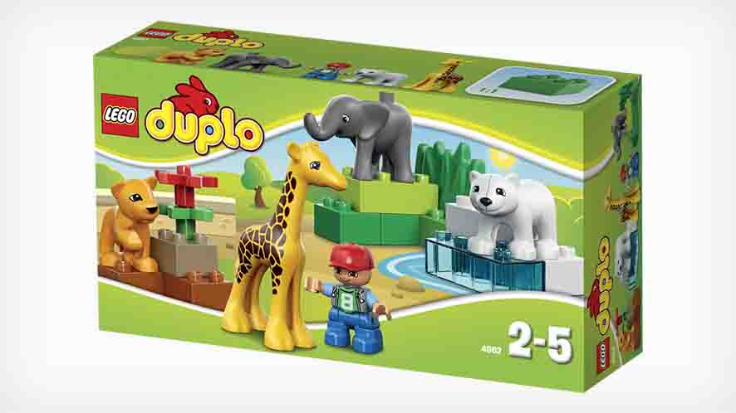
Čo tento posun znamená pre výrobcu hračky, akou je Lego?
Z pohľadu Lega i ďalších výrobcov nie je ten posun taký dramatický. Aspoň teda v istom smere. Radosť z hry s Legom je stále rovnaká. Pribudli však práve tie možnosti, ako rôzne sa môžu hrať. I ja mám trojročnú vnučku, ktorá sa rada hrá s iPadom, ale siahne i po Legu. Pokiaľ ponúknete stavebnicu so správnymi farbami a správnymi tvarmi, tak to funguje. Veľký vplyv však má Hollywood. Za mojich čias neboli žiadne značky spojené s filmovými postavami. Možno Tarzan bol výnimkou, mohli ste si kupovať časopisy s jeho príbehmi. Dnes so svetom Hollywoodu musíte pracovať oveľa viac.
Tak vzniklo Lego s tematikou Hviezdnych vojen?
Samozrejme. Lego nemôže vyvíjať svoju pôvodnú tematiku, svojich originálnych hrdinov, takže miesto toho pribralo filmový koncept, ktorý je všeobecne známy. Keď sa prijímalo toto rozhodnutie, mali sme obavy. Už len preto, že Lego nikdy neponúkalo hru na vojnu. Medzi súčiastkami neboli nikdy zbrane s výnimkou tých historických, naraz mali pribudnúť rôzne kanóny. Prišli sme ale k záveru, že Hviezdne vojny nie sú o vojne, ale o dobrodružnom príbehu. A zákazníkom sa to páčilo.
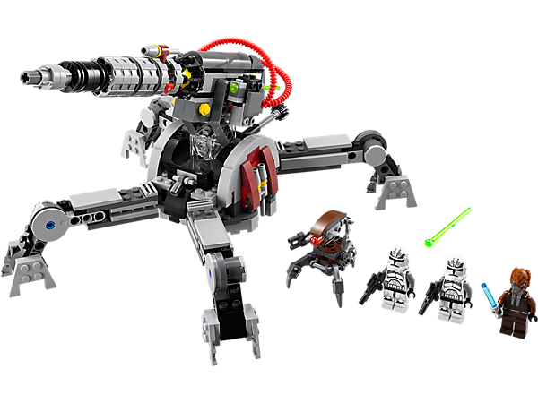
V osemdesiatych rokoch bolo Lego hlavne o stavaní. Malo stovky kociek a takú stavebnicu letiska ste si mohli rozložiť a druhý deň postaviť rodinný dom s autom. Dnes už takúto variabilitu neponúka. Prečo?
Myslím, že nemáte pravdu. Nejde o posun z jedného konceptu k inému. Lego len pribralo k svojmu základnému konceptu nové veci a konkrétnejšie témy. V každom obchode však predávajú aj sadu Lego Creator, z ktorej si môžete postaviť niekoľko rôznych aut alebo budov.
Takže ste chceli ponúknuť viac produktov, aby sa deti nehrali stále s tým istým Legom a chceli ďalšie?
Prirodzene. Pred štyridsiatimi rokmi ste si kúpili stavebnicu plnú kociek a to vám mohlo stačiť. Teraz dieťaťu ešte môžeme ponúknuť napríklad vesmírnu raketu. Deti majú rady, keď si môžu želať nejakú konkrétnu vec. Mame potom nehovoria „mami, chcem na Vianoce Lego“ ale „mami, chcem tú raketu“.
V posledných rokoch ste navyše pridali Lego s ružovým dizajnom, určené špeciálne pre dievčatá.
Áno, v ideálnom svete by ste mali jedno univerzálne, gendrovo neutrálne Lego. Lenže dlhodobo išlo osemdesiat percent našich stavebníc chlapcom a len dvadsať percent dievčatám. To sme sa snažili zmeniť. Začali sme v niektorých sadách používať ružovú, pridali sme viac ženské témy. Tak sme sa stali zaujímavejšími aj pre dievčatá.
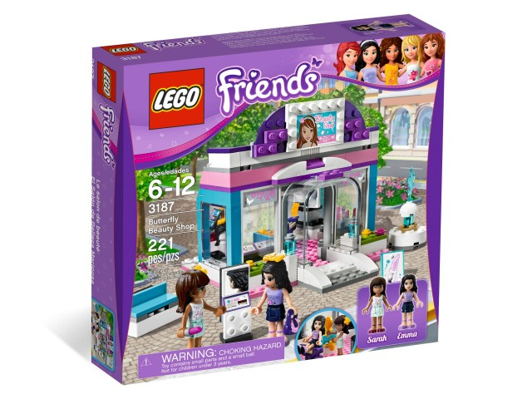
Poznali ste aj nejaké východoeurópske stavenbice? U nás svojho času populárne stavebnice Seva či Merkúr.
Vždy sme sa pozerali aj na iné produkty, ktoré sú na trhu. Jednou z obľúbených stavebníc v Európe bolo dlhé roky Meccano, s ktorým sa deti mohli hrať na inžinierov a skladať do seba kovové dielce (obdoba u nás známeho Merkúru – pozn. red.). A to napriek tomu, že trvalo veľmi dlho niečo postaviť a nevyzeralo to právepekne. Každopádne sme ale k týmto konkurenčným stavebniciam pristupovali s rešpektom. Skúmali sme, ako sa s nimi deti hrajú, v čom podporujú ich kreatívnosť a v čom by sme sa aj my mohli inšpirovať.
Z pohľadu chlapca môže znieť ako vysnívaná práca šéfovať celému Legu. Prečo ste ju v roku 2000 opustili a išli ste robiť konzultanta?
Ja som pracoval v Legu dvadsaťšesť rokov, z toho desať rokov som bol vo vrcholovom manažmente. Vo firme som skúsil všetko, čo som reálne mohol. Navyše, bola tu ešte ďalšia vec. Lego sme dlho riadili ako malý tím. Medzi nás však jedného dňa pribudol nový kolega, ktorý mal na starosti financie. Mieril vyššie, chcel sa stať výkonným riaditeľom. Ostatní boli pre ňho rivalmi, priateľská atmosféra sa stratila. Ja som nechcel s nikým bojovať, tak som v spolupráci s majiteľom Lega rozbehol vlastnú spoločnosť.
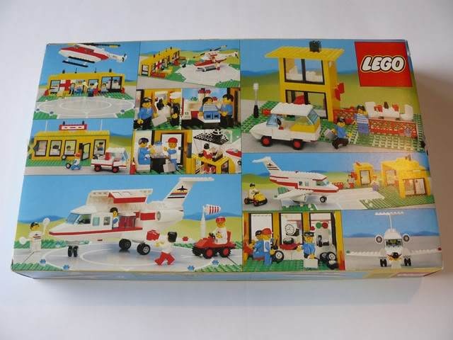
Ako konzultant dnes pracujete pre dospelých. Je to rovnako motivujúce, ako snažiť sa naplniť sny detí?
Je to rozdielne. Keď dosiahnete môjho veku, máte mnoho skúseností. Narážate ale často na manažérov, ktorí sú mladí a ktorí potrebujú poradiť. Ja viem niečo o budovaní značky a tiež o ideách. Mal som veľa stretnutí, po ktorých mi ľudia hovorili, že som im otvoril oči. To ma stále napĺňa.

